|  |
| --- |
| Vrijepinguins |
| Vossen & Konijnen |
| Rapportage & analyses |

|  |
| --- |
| Jesse Stal, Paul Koning, Michaël van der Veen en Leon Wetzel  Datum nader bekend |

# Colofon

Aan dit rapport zijn vele uren aan typen, lezen en nadenken besteed. Dit werk is met uiterste zorg en moeite in elkaar gezet. Steel dit werk dus niet. Dat maakt ons heel verdrietig.

Copyright Vrijepinguins © 2015

Auteurs: Jesse Stal, Paul Koning, Michaël van der Veen en Leon Wetzel

Vossen & Konijnen: ISBN n.v.t.

Eerste druk

Niets uit deze uitgave mag worden verveelvoudigd, door middel van druk, fotokopieën, geautomatiseerde gegevensbestanden of op welke andere wijze ook zonder voorafgaande schriftelijke toestemming van de auteurs.

# Inhoudsopgave

# Hoofdstuk 1 - Inleiding

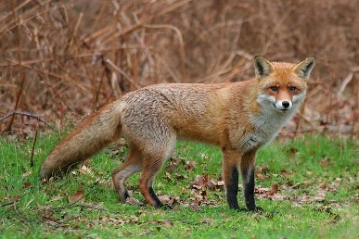Probleemstelling en analyse van huidige situatie

Bron: http://wildlife.hetdierenrijk.nl/landzoogdieren/foto/vos.jpg

## §1 - Probleemstelling

Dierenpark Emmen is de grootste dierentuin van Noord-Nederland. Vanwege de groeiende populariteit en de wens om te groeien is er vanuit het bestuur van Dierentuin Emmen het idee ontstaan om de dierentuin uit te breiden. Vanwege de strengere veiligheidseisen van het Ministerie van Volksgezondheid dienen dierentuinen vanaf 2012 plannen te hebben voor mogelijk grootschalige ecologische en biologische veranderingen in de omgeving van de dierentuin.

Vrijepinguins is benaderd door Dierenpark Emmen om de huidige simulatie van Dierenpark Emmen drastisch te veranderen en uit te rusten met nieuwe technieken om te voldoen aan de plannen voor de uitbreiding van de dierentuin. Zo is Vrijepinguins gevraagd om meer dieren te implementeren in de simulatie en zelfs jagers toe te voegen aan de simulatie. Ook heeft Vrijepinguins rekening gehouden met andere ontwikkelingen zoals ziektes en andere gevaren. Dierenpark Emmen fungeert als opdrachtgever en voorziet Vrijepinguins van alle data die nodig is.

Met deze simulatie wil Vrijepinguins een correct en realistisch beeld geven van het leven van fauna in Dierenpark Emmen. Is het mogelijk dat de konijnen uitsterven in het gebied? En wat gebeurt er als er teveel vossen zijn? Wat is de invloed van jagers? Deze vraagstukken kunnen, door middel van de simulatie van Vrijepinguins, beantwoord worden.

Het idee achter deze simulatie is natuurlijk ook toe te passen op zoveel meer scenario’s dan Dierenpark Emmen. Denk hierbij aan bijvoorbeeld de visstand in de Noordzee, de dierenpopulatie van een eiland in de Stille Zuidzee of de pandapopulatie in China.

## §2 - Analyse van de huidige situatie

De huidige versie van de simulatie van Dierenpark Emmen voldoet reeds nog niet aan de wensen van de opdrachtgever. De huidige versie bevat twee diersoorten: konijnen en vossen. Ook is uit monde van de werknemers van Dierenpark Emmen vernomen dat de simulatie niet gebruiksvriendelijk is en er op het vlak van gebruiksvriendelijkheid verbeteringen moeten worden aangebracht.

Uit uitvoerig testen is gebleken dat de simulatie wel degelijk is en doet wat het moet doen. Vrijepinguins heeft geen ernstige systeemfouten kunnen constateren. Kort samengevat is bij het draaien van de simulatie het schouwspel tussen vossen en konijnen te zien; de vossen jagen op konijnen.

Na diverse runs is duidelijk geworden dat de resultaten vrijwel allemaal vergelijkbaar zijn en dat er bepaalde trends waarneembaar zijn: als er veel konijnen zijn, kunnen er weinig vossen zijn (en vice versa). Er is duidelijk een verband te leggen met het principe van de varkenscyclus: bij een hoog konijnengehalte zijn er weinig vossen, terwijl er bij een hoog vossengehalte weinig konijnen zijn. Het principe van de varkenscyclus herhaalt zich telkens.

Qua onderhoud en uitbreidingsmogelijkheden scoort de simulatie een voldoende. Vrijepinguins kan voortborduren op de simulatie die er nu staat en de uitbreidingen die gewenst zijn door de opdrachtgever (voornamelijk het toevoegen van een diersoort en een jager) zijn te implementeren.

# Hoofdstuk 2 - Werkzaamheden

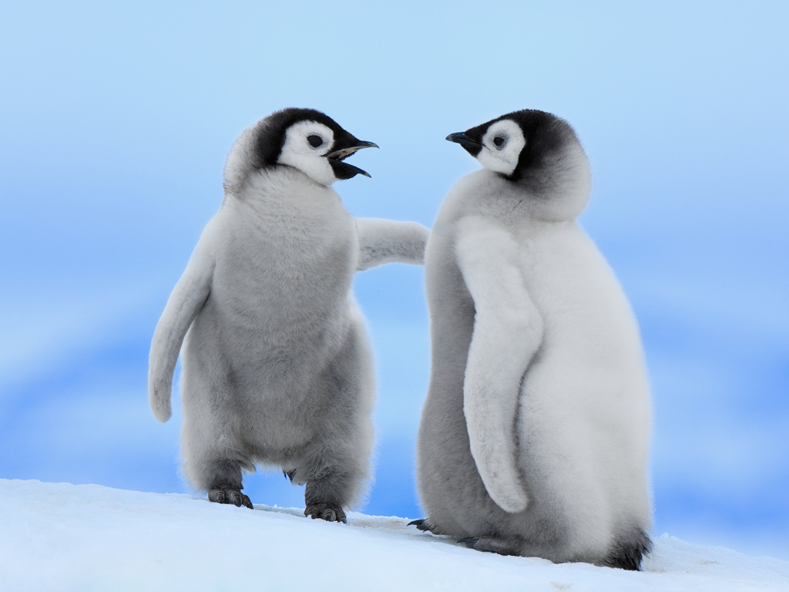Uitvoering en resultaten

Bron: http://mondiavisueel.com/wp-content/uploads/2014/09/Ijsberen-en-Pinguins-show-foto-04.jpg